Fiche enseignant : Repérer les piétons en danger. Cible GS. Attention aux véhicules en mouvement, aux autres usagers, aux travaux.
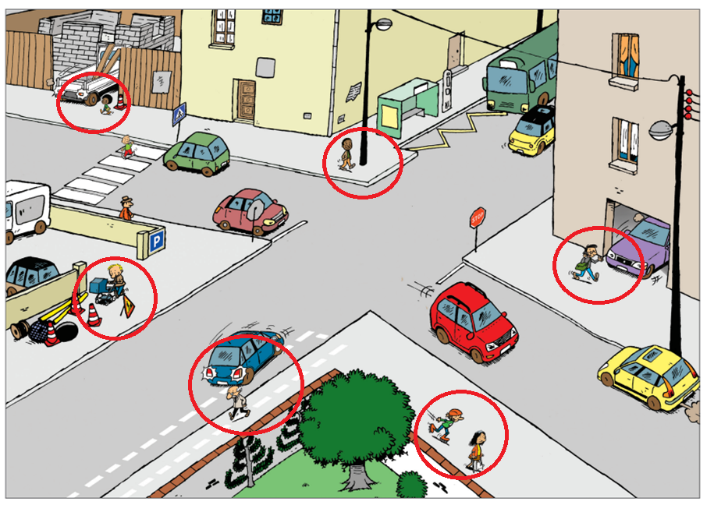
La bonne attitude, les bons équipements.
Quelques éléments de contenus à aborder, en adaptant, aux élèves.
POUR SE DÉPLACER EN SÉCURITÉ, IL EST IMPORTANT D’AVOIR UN COMPORTEMENT RESPONSABLE :
- Évite de jouer ou de courir sur le trottoir.
- Avant de traverser tu dois t’arrêter, écouter, observer et anticiper.
- Marche toujours sur le trottoir, jamais sur la chaussée.
- Marche le plus loin possible de la chaussée et, lorsque tu croises une personne, passe du côté des bâtiments.
- Même sur le trottoir, sois vigilant car parfois des conducteurs montent sur le trottoir pour stationner ou manoeuvrer.
- Fais attention devant les entrées et les sorties de garage et de parking.
- Lorsqu’il en existe à moins de 50 mètres, traverse toujours sur les passages piétons.
Sinon, traverse à un endroit où la visibilité est bonne.
- Ne traverse pas entre deux véhicules stationnés ou arrêtés
- Ne traverse pas devant un bus ou un gros véhicule.
L'ENVIRONNEMENT, LES CONDITIONS DE VISIBILITÉ ET LES INTEMPÉRIES SONT À PRENDRE EN COMPTE.
La nuit et lorsque les conditions météorologiques sont mauvaises, la visibilité et les sons sont réduits.
Les risques sont plus élevés, il faut être encore plus vigilant et porter des équipements pour être mieux vu.
Les bons équipements :
- Porter des vêtements clairs ou munis de bandes fluorescentes le jour et rétroréfléchissantes la nuit.
- Avoir des bandes rétro-réfléchissantes sur ton cartable ou ton sac.
- Porter des brassards réfléchissants.
ET EN CAS D’INTEMPÉRIES ?
Pluie, brouillard, neige, verglas… Lorsqu’il y a des intempéries, adapte tes déplacements ::
- À pied, si le sol est glissant, marche lentement et surveille les véhicules qui voient moins bien.
- À vélo, augmente ta distance de sécurité et sois prudent lorsqu’un véhicule double.

